

银行ATM系统
设计说明书



北京航空航天大学
2011-09
版本变更历史
版本 | 提交日期 | 主要编制人 | 审核人 | 版本说明
1 | 2015.12.29 | 杨宇轩 | 米可、  褚天舒

目 录
1. 范围 1
1.1 标识 1
1.2 系统概述 1
1.3 文档概述 1
1.4 术语和缩略词 1
2. 引用文档 2
3. 需求概述 2
4. 体系结构设计 5
4.1 总体结构 5
4.2 功能分配 10
5. 接口设计 10
5.1 用户界面设计 10
5.2 外部接口设计 18
5.3 内部接口设计 19
6. 数据结构设计 19
6.1 公共数据结构设计 19
6.2 数据库设计 19
7. 详细设计 20

范围

标识
文档标识号：A2015-00-02-00
文档标题：银行ATM系统设计说明
版本号：1.0

系统概述
投资方：无
需方：银行
用户：取款用户
开发方：计算机专科学生

文档概述
本文档对该项目的具体设计方法进行了描述，就银行ATM系统的设计方法和注意事项进行了说明。项目的完成应依据本文档的设计进行。

术语和缩略词
银行：一个金融机构，负责保存顾客的账号信息。可以经授权访问账号。
客户：本软件系统的开发提出方。
卡：储蓄卡。银行发行的可以在ATM终端交易的一种储蓄凭证介质。
储户：在ATM系统上交易的银行账户拥有者。认为一个持卡人就是一个储户。
ATM ： Auto Teller Machine，分为两部分组成。一部分是ATM服务器，另一部分是ATM终端。终端负责和银行卡持有者进行交互，ATM服务器负责处理交易。一个ATM服务器可以同时连接多个ATM终端。
账号：一张银行卡对应一个一个账户，卡号与账号之间是一对一关系。

引用文档
- 《软件工程术语》 (GB/T 11457－1995)
――中华人民共和国国家标准 1995-12-01 实施
- 软件需求工程 作者：毋国庆 ISBN编号：9787111248095出版社：机械工业出版社 出版时间：2008-8-1
- 软件工程导论 作者：朱少民 ISBN编号：9787302186236 出版社：清华大学出版设 出版时间：2009-1-1
- 软件工程综合设计指导书 作者：刘利民 田保军
- UML基础与Rose建模案例 作者：吴建 汪杰 ISBN编号：9787115158978 出版社：人民邮电出版社 出版时间：2007-4-1
- A2015-00-01-00.SRS-银行ATM系统需求规格说明书，内部文档

需求概述
功能需求包括：
  - Function（功能）：此软件的设计将实现银行ATM系统的基本功能。ATM系统一次服务一名客户。客户插入一张ATM卡并进入个人数字识别号码(PIN)，系统进行验证，通过后客户 才能执行一种或更多操作。客户完成所有操作后，退卡。
  - Descprition（描述）：对每一个部分需要有相应对其的描述。Bankserve(银行服务器)的描述：Bankserve管理机器；Operator(银行服务人员)的描述：负责开/关机器和往机器中放现金；Customer(客户)的描述：Customer可以存款、取款、转账、查询余额、更改密码。
  - Session（会话）：当一名客户将一张ATM卡片插入机器时，一个Session开始，ATM系统读卡(如果客户执行非法操作或卡片损坏，卡片将被退出，同时屏幕将显示出错信息，而被Session异常中断)。进行验证客户密码的登录功能。客户成功登录系统后，可以选择一种或多种操作，直至退卡。如果客户输入五次无效的PIN，则Session被异常中断 ，ATM卡将被吞掉。
  - Login（登录）：用户需要通过输入密码来登录系统以进行进一步操作。
  - Deposit（存款）：在用户已登录的情况下，可以进行存款操作。若操作成功，则账户金额增加，否则系统状态不变。
  - Withdraw（取款）：在用户已登录的情况下，可以进行取款操作。若操作成功，则账户金额减少，否则系统状态不变。
  - Transfer（转账）：在用户已登录的情况下，可以进行转账操作。若操作成功，则用户账户中金额发生变化，否则系统状态不变。
  - QueryAccount（查询余额）：提供查询余额的功能。
  - ChangePIN（更改密码）：提供更改密码的功能。
数据需求包括：
- 静态数据：
静态数据是ATM自动取款机在界面相应的金额，在取钱时，通过界面给予的金额进行去款，界面显示的金额有50，100，200，500，800，1000，同时也可以通过自行输入进行取款。
- 动态数据
输入数据是指来自于用户输入、来自外部接口的输入或者其他输入，在ATM自动取款机中，通过输入数据来取钱，当数据输入后，系统自动计算给出的数据，然后吐钱，并且，银行卡的剩余钱数等于原先的金额减去输入的金额，得到的数据就是现在的金额，同时，在查询剩余金额时显现出来。 在取款过程中，该系统只支持交易金额为100的倍数。 取款数目：只支持交易金额为100的倍数。 取款金额：不能输入2500以上的数字 密码：由用户设置的一个6位整数。
- 系统E—R图
账号
用户
账号
用户名
拥有
1
银行卡
n
密码
余额

非功能性需求包括：
- 性能：
系统处理业务时间最迟时间小于等于5秒。
- 可靠性：
除电源、硬件、操作系统、服务器管理系统外程序不允许异常退出或崩溃。
- 可扩展性
可在当前需求基础之上进行功能上的扩展。
- 易用性
系统设计应具有良好的易用性、操作简便，符合常规Windows操作环境下的用户使用习惯。同时，尽量减少用户的记忆工作量，如在信息录入时尽可能充分利用数据字典进行选择录入，以提高用户工作效率。在系统查询功能设计时，应提供多种查询条件的复合查询，让用户可以快速、精确地得到相关信息。同时，系统设计应具有良好的健壮性，如对各种用户各种错误输入应能及时识别并给出相应提示。
- 安全性
系统中所有涉及敏感信息如登录口令等，服务器端应设置严格安全访问控制策略，从而保证系统安全性和操作责任的可追溯性。
运行需求包括：
- 硬件接口：
ATM机、PC、以及连接设备等。
- 软件接口：
操作系统：Microsoft Windows 2000 以上
支持环境：IIS 5.0
数据库：Microsoft SQL Server 2000

- 用户界面需求

体系结构设计

总体结构

用例图：
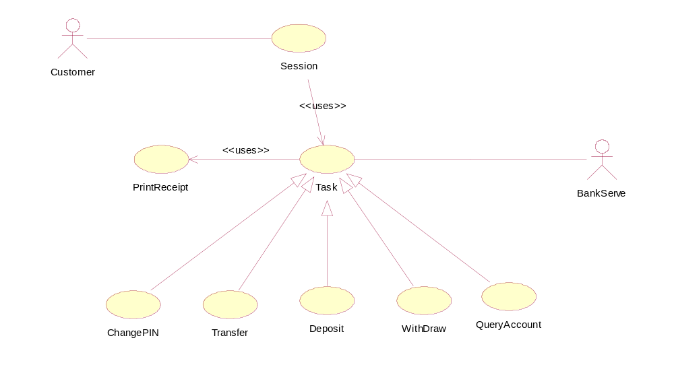

活动图：
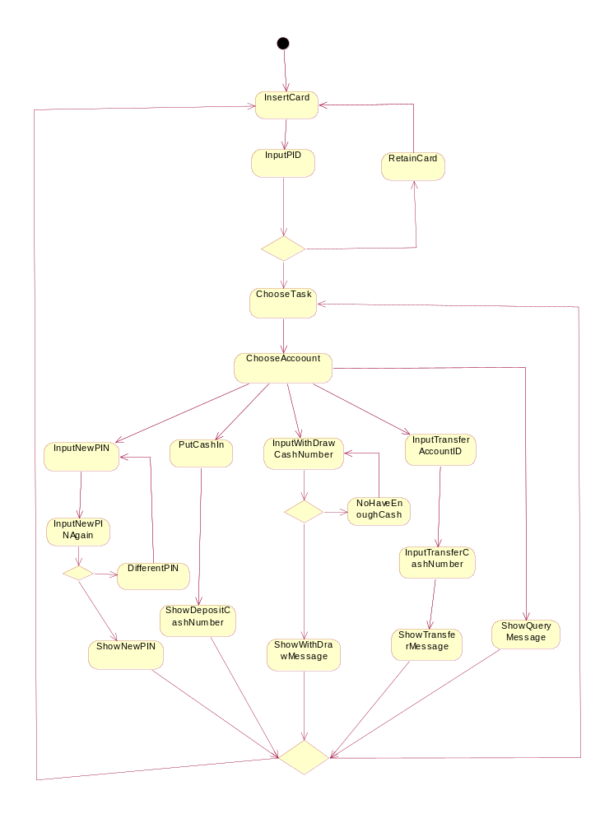

类图：
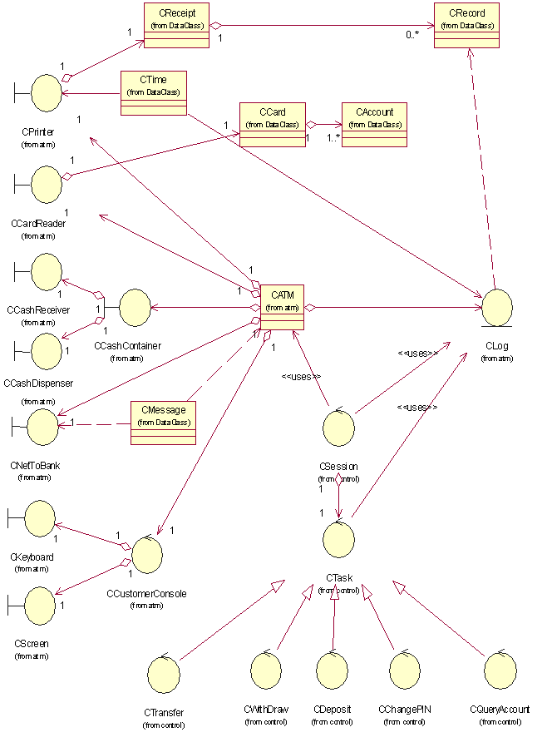

功能分配
功能性需求：功能性需求在总体结构中占很大一部分，时序图表述部分中有很多是功能性需求。
数据需求：总体结构中的数据存储与调用区。
非功能性需求：对于关键功能的完成作用不显著，主要从用户体验的方面出发考虑的需求。

接口设计

用户界面设计
  - 当机器处于待机状态时，屏幕显示“欢迎光临”的等待画面。STATE_WELCOME

*****银行

Welcome …..

请插入磁卡

  - 当用户插入磁卡时，屏幕显示“要求输入密码”界面。STATE_INPUT_PIN

请输入密码：
**************
取回磁卡 确认

取回磁卡
确认

  - 用户如果输入密码错误的话，则会显示“密码输入错误”提示界面，要求重新输入密码。STATE_INPUT_PIN_AGAIN

密码输入错误，请重新输入密码：
**************
取回磁卡

取回磁卡

  - 系统一共允许用户输入一定次数密码，如果这几次输入密码都不正确，则显示“磁卡被没收”提示界面。一定时间后恢复欢迎界面。STATE_RETAIN_CARD

由于密码输入错误，您的磁卡已被没收，
请持您的有效证件于银行内部领取磁卡

  - 用户输入正确的密码后，则可以登陆进入账户选择界面。STATE_CHOOSE_ACCOUNT
请选择您所要操作的账户：
账户 账户类型 账号 余额
1 〈账户类型〉 〈账号〉 <余额>
2 〈账户类型〉 〈账号〉 <余额>
3 〈账户类型〉 〈账号〉 <余额>
4 〈账户类型〉 〈账号〉 <余额>
取回磁卡
取回磁卡

  - 当用户选择完账户后，机器进入操作选择界面。STATE_CHOOSE_TASK

请选择您所需要的操作：
转账 取款
修改密码 存款
查询 返回

转账 取款
更改密码 存款
查询 返回

  - 当用户选择操作后，界面进入各操作界面。
当用户选择取款操作后
    - 进入输入取款金额界面。STATE_WITHDRAW_INPUT_CASH

请输入您的取款金额
（本机只提供只提供100元的钞票）：
5000
取回磁卡 返回

取回磁卡 返回

    - 确定后，进入下一界面。当ATM机中没有足够现金时，显示提示；否则显示结果。STATE_WITHDRAW_CAN_NOT_GIVE_THE_CASK

对不起，现金不够或者您未输入100的整数
请重新输入取款金额：
3000 元
取回磁卡 返回

取回磁卡 返回

STATE_WITHDRAW_MESSAGE

请取款

取回磁卡 重新操作

取回磁卡 其他操作

    - 若用户选择取回磁卡命令，则显示打印凭条界面。STATE_PRINT

是否打印凭条？

是 否

否 是

  - 当用户选择存款操作后
- 进入放入存款界面。STATE_DEPOSIT_PUT_CASH

请放入您的存款

返回

返回

- 确定后，进入确认界面。STATE_DEPOSIT_SHOW_CASH_NUM

您的存款金额为5000元，是否执行？

取回现金 确定

取回现金 确定

- 确定后，进入显示结果界面。STATE_DEPOSIT_MESSAGE

您的存款金额为5000元，是否执行？

取回磁卡 重新操作

取回现金 确定

- 选择取回现金后，进入提示客户取回现金的界面。STATE_DEPOSIT_GET_BACK_THE_CASH

请取回您的现金

取回磁卡 重新操作

取回磁卡 其他操作

  - 当用户选择更改密码操作后
    - 进入更改密码界面。STATE_CHANGE_PIN_INPUT_NEW_PIN

请输入您的新密码：
***********

取回磁卡 返回

取回磁卡 返回

    - 进入确认新密码界面。STATE_CHANGE_PIN_INPUT_NEW_PIN_AGAIN

请确认您的新密码：
***********

取回磁卡 返回

取回磁卡 返回

    - 确定后，检查两次输入是否相同。若不同则显示提示，否则，显示操作结果。STATE_CHANGE_PIN_DIFERENT_PIN

两次输入不一致，请重新输入您的新密码：
***********

取回磁卡 返回

取回磁卡 返回

STATE_CHANGE_PIN_SHOW_NEW_PIN

您的密码已经更改，新密码已经生效

取回磁卡 重新操作

取回磁卡 其他操作
  - 当用户点击转账操作后
    - 系统将进入转移账户界面。STATE_TRANSFER_CHOOSE_ACCOUNT

请选择您所要转账的目的账户：

账户序号 账户名 账号 余额
- 〈账户名〉 〈账号〉 <余额>
- 〈账户名〉 〈账号〉 <余额>
- 〈账户名〉 〈账号〉 <余额>
取回磁卡 返回

2 〈账户名〉 〈账号〉 <余额>
3 〈账户名〉 〈账号〉 <余额>
4 〈账户名〉 〈账号〉 <余额>

取回磁卡 返回

    - 系统将进入转移账户界面。STATE_TRANSFER_GET_CASH_NUM

请输入您要转帐的金额（元）：
950

取回磁卡 返回

取回磁卡 返回

    - 确定后，显示结果。STATE_TRANSFER_MESSAGE

转账成功

取回磁卡 重新操作

取回磁卡 其他操作
  - 选择查询帐户信息操作后
    - 系统将进入查询结果界面。STATE_INQUERY_SHOW_ACCOUNT

账户的详细信息

取回磁卡 重新操作

取回磁卡 其他操作
  - 系统出现异常时，先是异常处理界面。STATE_FAILED

操作失败

外部接口设计
1．软件接口：服务器程序可使用JDBC提供的对SQL SERVER的接口,进行对数据库的所有访问。服务器程序上可使用SQL SERVER的对数据库的备份命令,以做到对数据的保存。
2．硬件接口：a．在输入方面,对于键盘.鼠标的输入,可用java.io的标准输入/输出,对输入进行处理。b．在输出方面,打印机的连接及使用,也可用java.io的标准输入/输出对其进行处理。

内部接口设计
内部接口方面，各模块之间采用函数调用参数传递、返回值的方式进行信息传递。具体参数的结构将在数据结构设计的内容中说明。接口传递的信息将是以数据结构封装了的数据，以参数传递或返回值的形式在各模块间传输。

数据结构设计

公共数据结构设计
在程序中需定义结构以储存用户资料，定义全局数据结构database来完成这一任务。

数据库设计
建立数据库：
create table account( id int primary key IDENTITY(1,1),
name char(20) not null,
password char(20) not null,
indentitycard char(20) not null,
openbank char(100) not null,
balance money(8) not null,
opendate datetime not null
)
列名 | 数据类型 | 长度
Id | varchar | 20
Name | varchar | 20
Password | varchar | 20
Identitycard | varchar | 20
Openbank | varchar | 100
Balance | money | 8
Opendate | datatime | 8

详细设计
1．静态结构模型：类
CRC：
      - 边界类
1. CcardReader
a) Responsibility：
i. Tell ATM When Card is Inserted
ii. Eject Card
iii. Read info from card
iv. Retain card
b) Collaborations：
i. ATM
ii. Session
iii. Card
2. CcashDispenser
a) Responsibility：
i. Dispense cash
ii. Keep the amount of cash available
iii. Init cash amount
b) Collaborations：
i. Clog
ii. CTransaction
3. CCustomerConsole
a) Responsibility：
i. Display messages
ii. Display menu and receive a choice
iii. Display a prompt and receive a PIN
iv. Display a prompt and receive the amount of money
v. Display a dialog and receive the response
b) Collaborations：
i. CTransaction
ii. CSession
4. CKeyboard
a) Responsibility：
Watch the gesture from the keyboard
b) Collaborations：
CCustomerConsole
5. CScreen
a) Responsibility：
Display drawing and strings
b) Collaborations：
CCustomerConsole
6. CCashReceiver
a) Responsibility：
Receive the cash from the customer
b) Collaborations：
Clog
7. Cbank
a) Responsibility：
i. Connect to bank
ii. Send message to bank
iii. Receive message to bank
iv. Shut down connection to bank
b) Collaborations：
i. Clog
ii. CSession
iii. Cmessage
8. CoperatorPannel
a) Responsibility：
i. Inform ATM system is shutdown
ii. Inform ATM system is started
iii. Inform cashdispenser the initial amount of cash
b) Collaboration：
i. CATM
ii. CCashDispenser
9. Cprinter
a) Responsibilities：
Print the receipt
b) Collaboration：
i. CATM
ii. CTransaction
iii. Clog
iv. CReceipt
      - 实体类
1、 Clog
a) Responsibility:
i. Write log message from bank
ii. Write log message from cardreader
iii. Write log message from session
iv. Write log message from Transaction
b) Collaborations:
i. CBank
ii. CCardreader
iii. CTransaction
2、 Cmessage
a) Responsibility:
Hold information to send to the bank server
b) Collorations:
i. CBank
ii. CTransaction
3、 Creceipt
a) Responsibility:
Hold the message to be printed
b) Collaborations:
Cprinter
4、 CCard
a) Responsibility:
Hold the information of a card
b) Collaborations:
i. CCardReader
ii. CSession
5、 CAccount
a) Responsibility:
Hold the information of an account
b) Callaborations:
CQueryAccount
      - 控制类
1、 CSession
a) Responsibility：
i. Perform Session
ii. Perform invalid PIN exception
iii. Allow customer to choose a transaction
iv. Start transaction
b) Collaborations:
i. CATM
ii. CTransaction
iii. CCustomerConsole
iv. Clog
2、 CTransaction
a) Responsibility:
Perform transaction
b) Collaborations:
i. CCustomerConsole
ii. Clog
iii. CBank
iv. Cprinter
v. CWithDraw
vi. CDeposit
vii. CWithDraw
viii. CTransfer
ix. CInquery
x. CChangePIN
3、 CATM
a) Responsibility:
i. Start up when switch is turned on
ii. Shut down when switch is turned off
iii. Start a new session when card is inserted by customer
b) Collaborations:
i. OperatorPanel
ii. CashDispenser
iii. NetworkToBank
iv. CustomerConsole
v. Session
4、 CWithDraw
a) Responsibility:
Perform transaction of withdrawing
b) Collaborations:
CTransaction
5、 CTransfer
a) Responsibility:
Perform transaction of transfer
b) Collaborations:
CTransaction
6、 CDposit
a) Responsibility:
Perform transaction of depositing
b) Collaborations:
CTransaction
7、 CChangePIN
a) Responsibility:
Perform transaction of depositing
b) Collaborations:
CTransaction
8、 Cinquery
a) Responsibility:
Perform transaction of depositing
b) Collaborations:
CTransaction
      - 其他类
CTimer
a) Respoonsibility:
Keep the time updated
b) Collaborations:
Clog

2．动态行为模型（活动图）：

  - Session
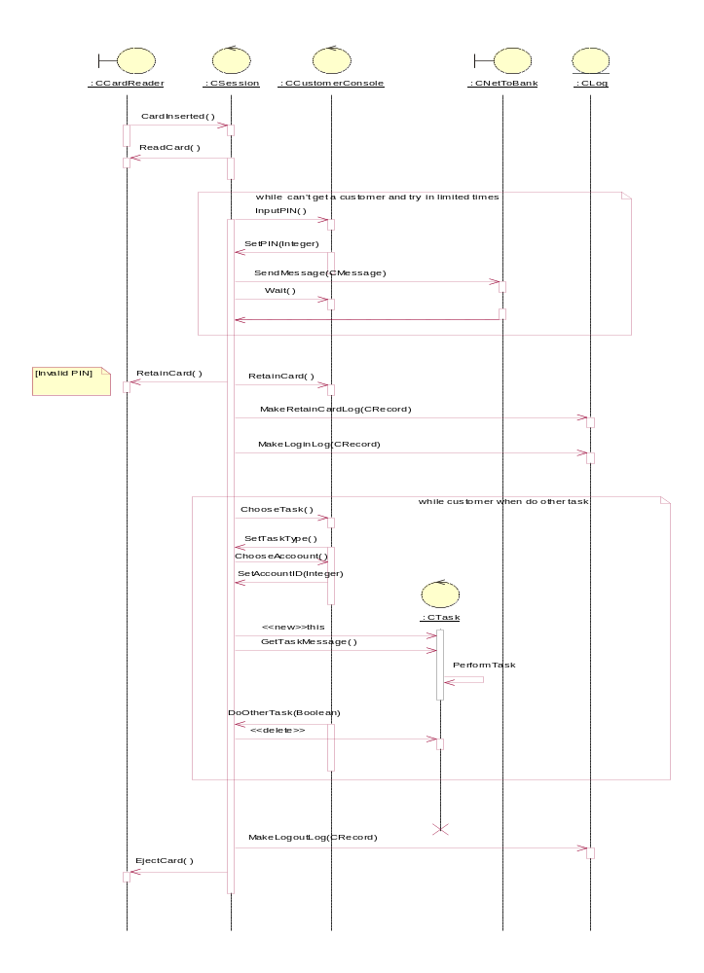

  - Deposit
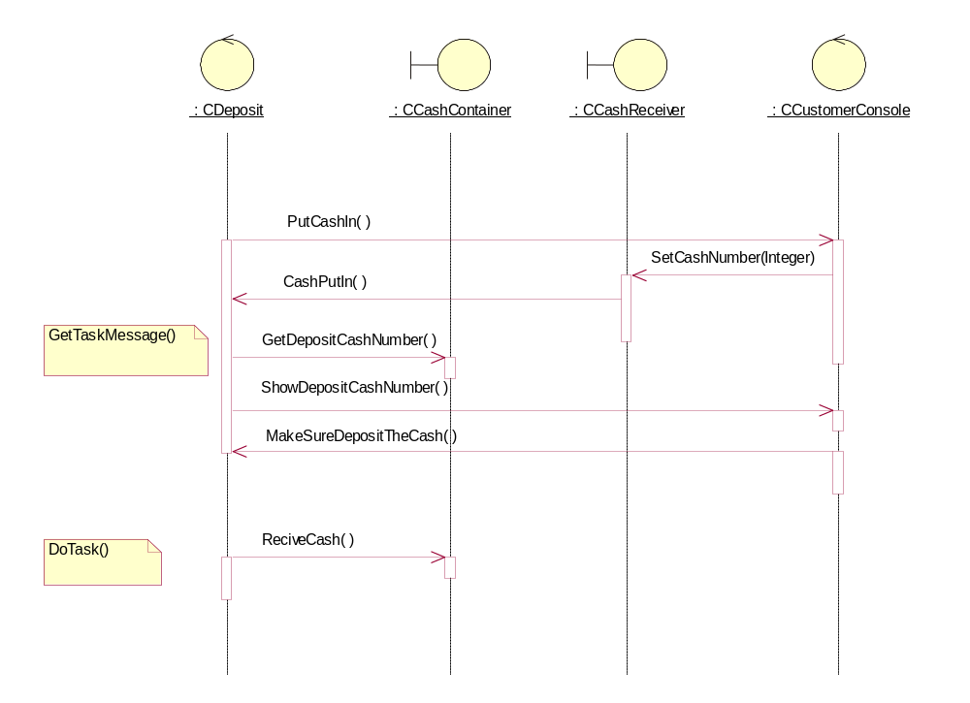

  - Withdraw
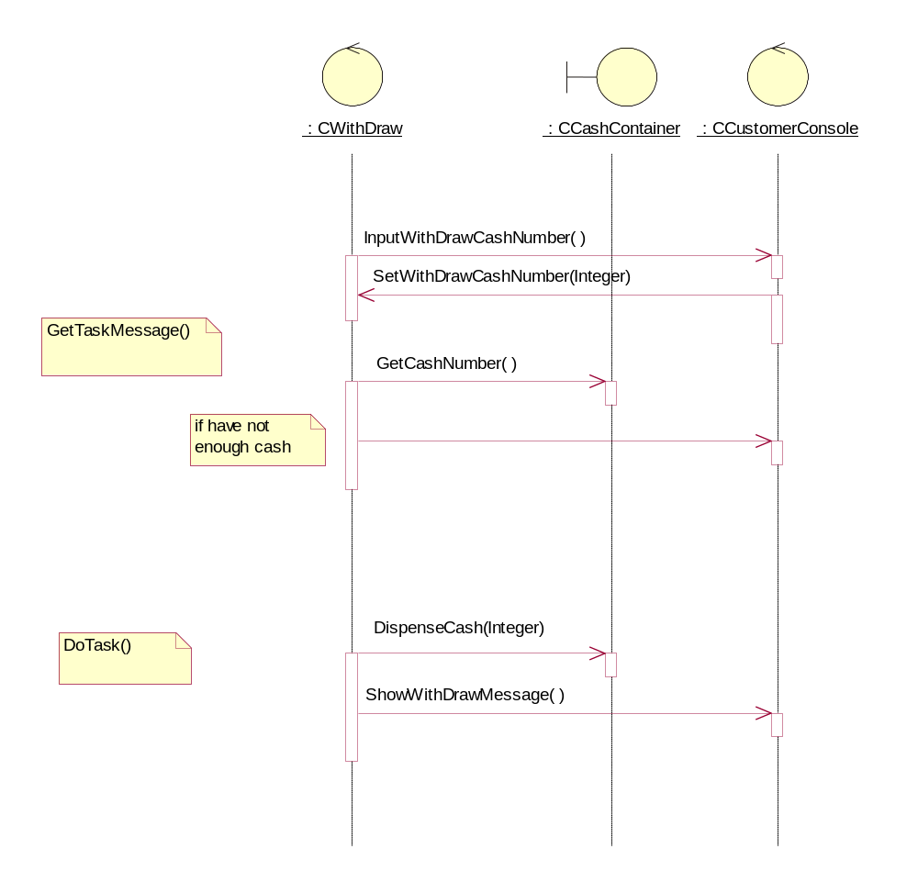

  - Transfer
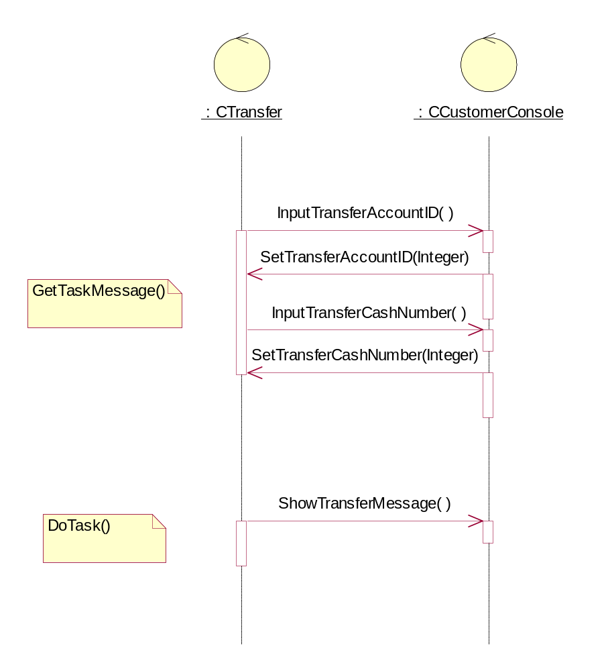

  - QueryAccount
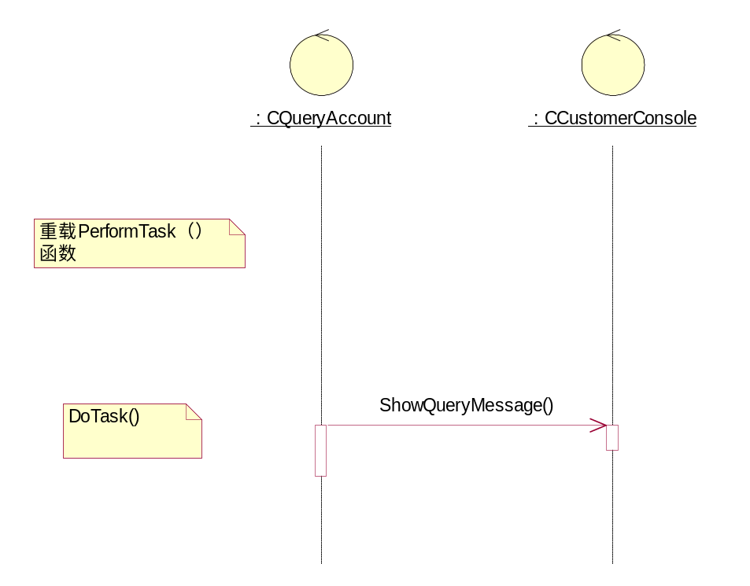

  - ChangePIN
